Тема урока: «Повторение по разделу «Разноцветные страницы».
Предметная область: литературное чтение.
Класс: 2
УМК: Школа России.
Цель урока: выработка умений самостоятельно применять знания в комплексе, в новых условиях.
Планируемые образовательные результаты:
Предметные: читать выразительно текст, определять слова и выражения, которые помогают определить настроение и характер литературного героя.
Метапредметные: анализировать содержание вопросов и находить на них ответы; выделять познавательную цель; проводить выбор оснований для подбора нужной интонации и определения характера литературного героя.
Личностные: «примерять на себя» различные социальные роли литературных персонажей и в соответствии с ними определять степень личной комфортности, делать личностный выбор, понимать роль юмора и иносказания в жизни, проявлять интерес к чтению литературы, формировать учебную мотивацию.
Тип урока: урок комплексного применения знаний.
Форма урока: урок-театрализация.
Основные понятия: выразительное чтение, интонация, пауза, логическое ударение, иносказание, литературный герой.
Вид используемых средств ИКТ:
- компьютерная презентация «Урок литературного чтения 2 класс»;
- интерактивная программа MICROSOFT MOUSE MISCHIEF («Несколько мышей»).

Оборудование:
-компьютер, мультимедийный проектор, экран, магнитная доска;
- блоки-карточки «Программа действий»;
- персонажи кукольного театра : «Бабушка», «Дедушка», «Лиса», «Медведь», «Заяц», «Волк», « Мышка», «Лось», «Поросёнок» и др.

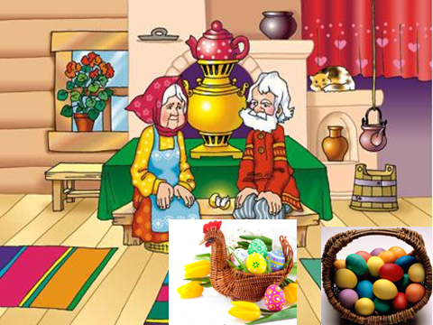
1.Вхождение в тему урока и создание условий для осознанного восприятия нового материала. Мотивация.

1.Оргмомент. Приветствие учителем детей.
-Здравствуйте, ребята!
(На руках учителя одеты и спрятаны за спиной рукавички - театральные герои: Дедушка и Бабушка)
Учитель от лица сказочного персонажа Дедушка:
(Громко и уверенно)
- Здравствуйте, ребята, я - Дедушка.
- Ребята, как вы думаете: какой у нас дедушка: слабенький или ещё сильный и крепкий? (Сильный и крепкий)
- Как вы догадались? (По голосу)
- Да, действительно, у меня была уверенная интонация и сильный голос.

-Здравствуйте, ребятушки! (Показывается 2 рукавичка - Бабушка).
А меня вы узнали? Я - Бабушка.
- Ребята, какая у нас бабушка? (Добрая и ласковая)
- Как вы догадались? (По интонации)

2.Читательская зарядка.
- Ребята, перед вами персонажи нашего классного кукольного театра «Рукавичка». Они часто помогают нам на уроках.
а) Определите в группе (паре) характер персонажа и поздоровайтесь с классом от лица своего героя и покажите его характер голосом.
- Лиса какая? (Хитрая). Покажите это голосом!
Заяц - трусишка
Волк – злой или глупый
Медведь - добрый
Собака – смелая
Лось – сильный великан
Поросёнок – весёлый, Крокодил Гена - вежливый
Кот – лентяй.
Ребята, делаем вывод о роли интонации в определении характера персонажа (литературного героя):
Вывод: интонация и сила голоса помогают определить характер героя.
- Ребята, какая из ролей вам была приятна, в чьей роли вам было некомфортно?
Приятно ли быть трусливым? (лентяем)
- А добрым, сильным и смелым? Что для этого нужно? (Совершать добрые поступки, заниматься укреплением здоровья и воспитывать характер)

б) Продолжим читательскую зарядку и покажем разную силу голоса.
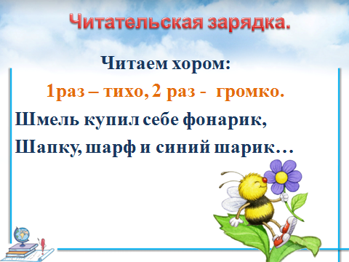
Читаем хором:

1раз - тихо, 2 раз - громко.
Шмель купил себе фонарик,
Шапку, шарф и синий шарик…

в) Изменяем логическое ударение. Читаем группами (по рядам):

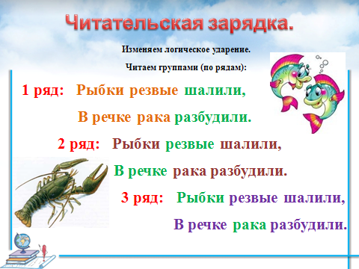
1 ряд: Рыбки резвые шалили,  В речке рака разбудили. | 2 ряд: Рыбки резвые шалили,  В речке рака разбудили. | 3 ряд: Рыбки резвые шалили,  В речке рака разбудили.

г). Прочитаем выразительно: (в парах)

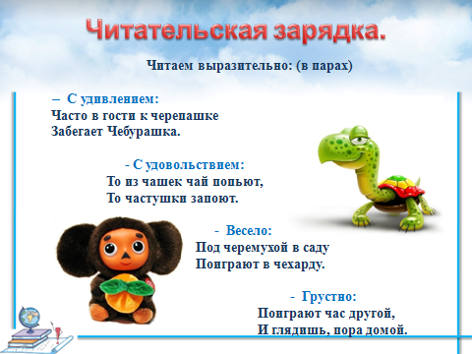
С удивлением:  Часто в гости к черепашке  Забегает Чебурашка | С удовольствием:  То из чашек чай попьют,  То частушки запоют. | Весело:  Под черемухой в саду  Поиграют в чехарду.
-Хорошо, продолжим нашу работу.

2. Актуализация знаний. Проверка домашнего задания.

1. Тестирование с применением компьютерной технологии
«Несколько мышей».
- Как называют человека, который пишет литературные произведения? (Поэты и писатели пишут рассказы, сказки, романы, поэмы, стихи.)
-Узнайте портрет писателя.
а) Выполнение компьютерного тестирования. (Учитель делает пометки о количестве правильных ответов.)

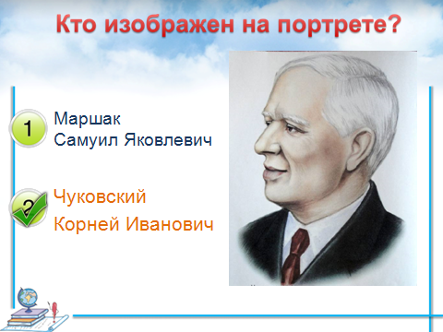
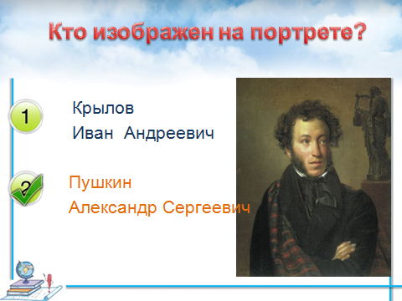

б) Игра – викторина с применением компьютерной технологии
«Несколько мышей».
-Вы знакомы со сказками и рассказами? А чем отличаются сказки от рассказов? (В сказках действуют фантастические, вымышленные герои, происходят чудеса, в рассказах описываются реальные события)
- А можете ли вы узнать название произведения по отрывку или опорным словам.
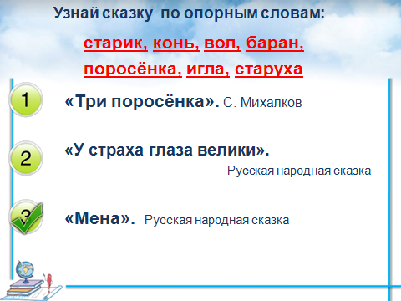
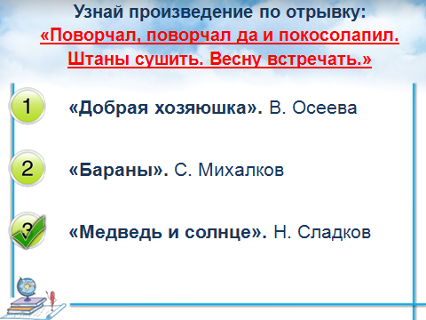

в) Чтение по ролям.
- Повторим изученный материал и прочитаем по ролям отрывок из рассказа «Чёрный омут» С. Козлова.

3.Подведение итога этапа и определение темы и целей урока.
Мотивация учебной деятельности.

- Ребята, очень интересно вас слушать. Оцените свои успехи: Кто доволен своими результатами - поднимите красный кружок. Кто огорчён – белый.

-Вы выразительно прочитали тексты знакомых произведений из раздела «Разноцветные страницы». Кто может сформулировать тему нашего урока. (Дети формулируют тему урока - «Повторение по разделу «Разноцветные страницы»)

Проблемная ситуация: появляется текст незнакомого отрывка.

-А сможете ли вы также выразительно прочесть другие произведения? (Ответы детей)
- Тогда сформулируем цель нашего урока. (Дети формулируют цель урока- выразительное чтение литературных произведений).

3. Организация и самоорганизация деятельности учащихся в ходе дальнейшего усвоения материала. Организация обратной связи.
Дети знакомятся с текстом сказки С.В. Михалкова «Заяц - симулянт».

1.Составление программы действий по достижению цели урока.
- Ребята, так как мы с вами поставили для себя цель - учиться читать выразительно, то я предлагаю составить план нашего урока – программу действий по достижению намеченной цели. Что сначала? Что потом?
-Ответы детей:
1.Познакомиться с произведением и его автором.
Прочитаем произведение:
- для себя;
- в парах;
2.Объяснить смысл прочитанного (беседа по содержанию) и определить характер героев.
3.Подобрать интонации, соответствующие характеру героя.
4. Ставить логическое ударение.
5.Соблюдать паузы.
6. Выразительное чтение.
- чтение для себя (тренировка);
- чтение для класса;

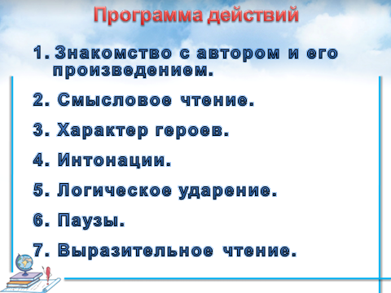

(По ходу обсуждения программы действий на доске вывешиваются заготовленные блоки-таблички – этапы программы: Знакомство с автором и произведением. Чтение - осмысление. Характеристика героев. Выбор интонации. Логическое ударение. Паузы. Выразительное чтение.)

4.Физминутка.
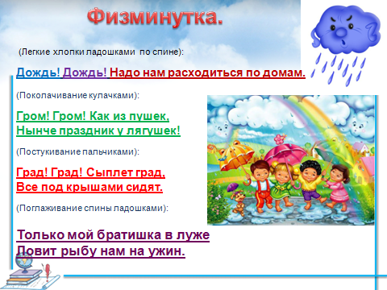

5.Творческое применение и добывание знаний в новой ситуации.

1.Знакомство с автором.
(Рассказ учителя или сообщение подготовленного ученика)

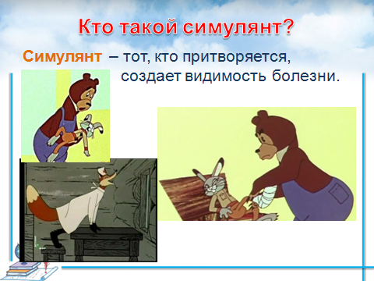
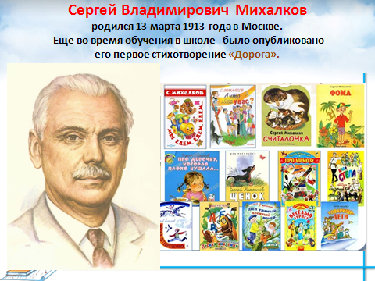

2. Антиципация. Судя по иллюстрациям и названию, определите, о чём пойдёт речь в этом произведении С.В. Михалкова? Проверим свои предположения и выполним 1 пункт нашей программы – чтение - знакомство с произведением.
3.Работа по плану.
Программа действий.
1.Образец чтения. (Ученик или учитель)
2. Беседа по содержанию:
- Подтвердились ли наши предположения? О чём это произведение?
- Как вы относитесь к прочитанному? Какое настроение вызывает произведение? Почему?
- Какой характер у героев? (Характеристика главных действующих лиц: заяц, медведь, лиса)
-С какой интонацией нужно прочитать текст о лисе, медведе, зайце ?
-Где поставим логическое ударение?
-На каких словах мы хотим сделать акцент?
-Где сделаем остановки, паузы?

4.Практикум.- С какой интонацией вы хотите прочитать это произведение? Потренируйтесь в парах.
1.Чтение в парах.

5. Проверка и оценка полученных результатов . Коррекция.

1.Чтение с элементами театрализации.
Учитель предлагает ученикам выступить перед классом с выразительным чтением и театрализацией сказки С.В. Михалкова «Заяц-симулянт».
Дети слушают товарищей, корректируют совместно с учителем и оценивают их голосованием по критериям:
- изменение интонации;
- логические ударения;
- наличие пауз;

2. Контроль посредством компьютерной технологии «Несколько мышей».

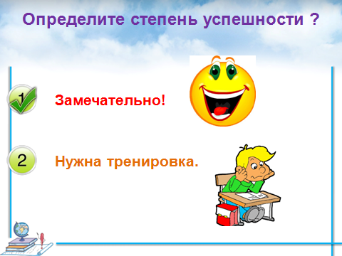

6. Информация о домашнем задании. Инструктаж по его выполнению.

Дифференциация: 1. Научиться читать выразительно сказку-басню С.В. Михалкова «Заяц - симулянт»
2. Прочитать другие произведения этого писателя.
3. С помощью героев кукольного театра разыграть сказку по ролям.
4. Сделать рисунки понравившегося персонажа.
7. Подведение итогов. Рефлексия.

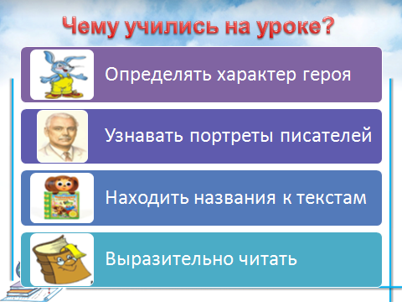

- Ребята, чем вы занимались на уроке?
- Оцените себя: что вам удалось хорошо, а что не очень?
- Как же научиться выразительно читать?
- Попрощайтесь от лица героя с указанной в карточке интонацией (чтение от лица доброго мишки, хитрой лисы, трусливого зайчишки, могучего лося, весёлого поросёнка, смелого пса, злого волка.
Дополнительный материал к уроку расположенный на персональном сайте учителя http: // vantipova.ucoz.ru:

- Федеральный государственный образовательный стандарт.
- Концепция духовно-нравственного развития и воспитания личности гражданина России.
- Компьютерная презентация «Кукольный театр «Рукавичка»
- Физкультурные минутки на уроках в начальной школе.

